**LANDGANGSINFORMATIONEN FÜR AKUREYRI / ISLAND**

Akureyri ist mit ca. 18.000 Einwohnern nur die viertgrößte Stadt des Landes, wird aber häufig mit dem Beinamen „Hauptstadt des Nordens“ betitelt. Die guten klimatischen Voraussetzungen und der sichere Hafen führten schon früh zur Besiedelung der Region. Der Sage nach war Helgi Magri der erste Siedler (von den Orkneys kommend), der sich hier niederließ. Der Ort erfuhr jedoch erst ab 1786 - als dänischer Handelsposten - einen Aufschwung. Dänische Händler waren auch die ersten Bewohner, deren hübsche Häuser in der Altstadt zum Teil noch erhalten sind. Mit 290 Einwohnern bekam Akureyri 1862 sogar die Stadtrechte.

**Liegeplatz:** Das Stadtzentrum liegt ca. 1 km vom Hafen entfernt und ist fußläufig erreichbar.  
Pier: Port of Akureyri, Tangabryggja 11a

**Taxi:** Taxen stehen voraussichtlich am Hafen bereit.

Taxi-Rufnummer für Akureyri: +354 461 1010 (BSO Taxi)

**Währung:** Isländische Kronen (ISK) / 1 EUR = 152,19 ISK / 100 ISK = 0,65 EUR / Bargeldlose Zahlung üblich.

**Was kann man unternehmen / Sehenswertes** (Angaben gemäß Agentur & Internet – ohne Gewähr!):

Die **Fußgängerzone Hafnarsträti**, wo neben zahlreichen **Restaurants**, **Cafés** und **Bars** auch einige **Einkaufsmöglichkeiten** sowie **Souvenirgeschäfte** zu finden sind, ist ein idealer Ausgangspunkt. Weltweit einmalig sind übrigens die **Verkehrsampeln**, deren Rotlicht in Herzform erstrahlt, so umgerüstet, um den Einwohnern nach dem verheerenden Finanzcrash von 2008 einen Anreiz zum positiven Denken zu vermitteln.

Südlich des Zentrums prangt die repräsentative Betonkirche **Akureyrakirkja** mit zwei Türmen, die Stadt und Fjord überragt, entworfen vom isländischen Staatsarchitekten Gudjon Samuelson, geweiht 1940. Im Inneren wirkt sie schlicht und hell, besticht mit schönen Glasfenstern, wobei das Mittelfenster im Chor 400 Jahre alt ist und aus der Domkirche in Coventry, England, stammt, die im 2. Weltkrieg zerstört wurde. Eine **Treppe** führt zum Gotteshaus empor, von wo man dann auch eine schöne Aussicht genießen kann.

Links hinter dem Sakralbau stößt man auf einen, von reizvollen Häusern eingerahmten und bunt bepflanzten Platz mit der **Skulptur „Der Geächtete“** von Einar Jonson.

In und um **Akureyri** gibt es zahlreiche interessante Fußwege, z.B. am Fluss Glerá entlang, in Innbær, oberhalb der Stadt im **Tal Glerárdalur** oder zu den Gipfeln von Súlur, die die Stadt mit 1.144 m überragen.

Der beschauliche Ort lädt mit dem kleinen und überschaubaren Zentrum, den pittoresken Holzhäusern, der markanten **Akureyrarkirkja** und dem **Botanischen Garten** zu einem gemütlichen Spaziergang ein. Oberhalb am Hang erstreckt sich dieser auf einem etwa vier Hektar weiten Meer aus Farben mit rund 7.000 Pflanzenarten. Fast alles davon sind einheimische und mehrere hundert ausländische Pflanzenarten und wurde 1910 als erster Islands gegründet (Mo, 08.00 - 22.00 Uhr; Eintritt kostenfrei).

Direkt in der Nähe des Hafens haben die Einwohner von Akureyri ein neues Wahrzeichen für ihre Stadt geschaffen. Das markante Gebäude am Beginn der Fußgängerzone **Hafnarstraeti** beinhaltet ein Kulturzentrum, Galerien sowie ein Informationszentrum. In der Nähe steht ein Jugendstilhaus mit zwei markanten roten Türmchen. Es folgen eine Reihe von Geschäften, Buchläden und das Hauptpostamt.

Ganz in der Nähe befindet sich übrigens auch die **Katholische Kirche** in einem weißen Haus mit rotem Dach. Einer der auch im Ausland bekanntesten Einwohner Akureyris ist der Schriftsteller Jón Sveinsson, der im **Nonnihaus** geboren wurde und aufwuchs. Bekannt geworden ist er durch seine auch verfilmten „Nonni und Manni"-Bücher. Aber auch weniger bekannte Dichter, Bildhauer und Geistliche kamen aus Akureyri (Mo, 11.00 - 17.00 Uhr).

Ein Highlight ist das Geothermalwasser Schwimmbad **„Waldlagune Skógarböðin“**. Durch den hohen Standard ist es eines der besten Schwimmbäder in Island. Die Wassertemperatur reicht von 27°C bis 42°C. Es gibt auch eine Finnischer Sauna. Die Zahlung des Eintritts von ca. 6.900,00 ISK (ca. € 47) ist nur in Isländischen Kronen oder per Kartenzahlung möglich. Geöffnet ist die Waldlagune Mo, 09.00 - 24.00 Uhr. Die Adresse lautet: Vaðlaskógur 605, Akureyri.

Im **Stadtpark von Akureyri** stehen zahlreiche Skulpturen bekannter isländischer Bildhauer, so auch von Einar Jónsson und Ásmundur Sveinsson. Das 1795 errichtete und zurzeit nicht mehr bewohnte **Laxdalshus ist das älteste Haus der Stadt** und das viertälteste Haus des Landes.

MS DEUTSCHLAND

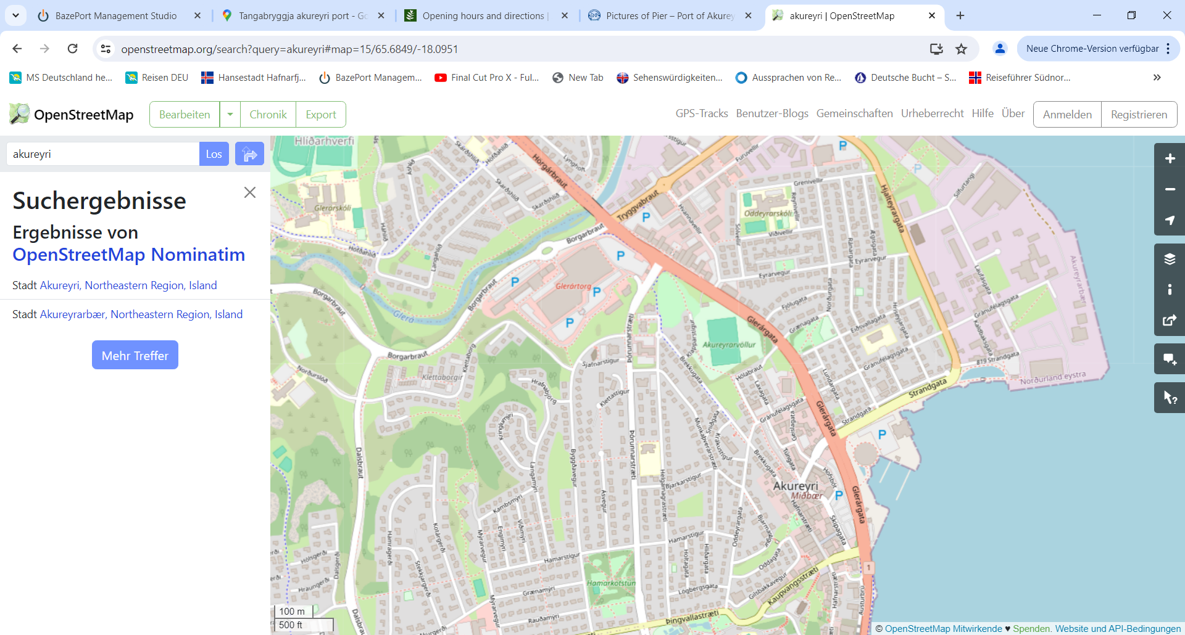

**Weitere Informationen und Stadtpläne erhalten Sie auch in Ihrem Phoenix-Reiseführer ab Seite 50 oder in der Phoenix App auf Ihrem Smartphone.**

**Ihr PHOENIX-Team wünscht Ihnen einen schönen Landgang!**